In cucina con la mascherina  Estate 2022 | 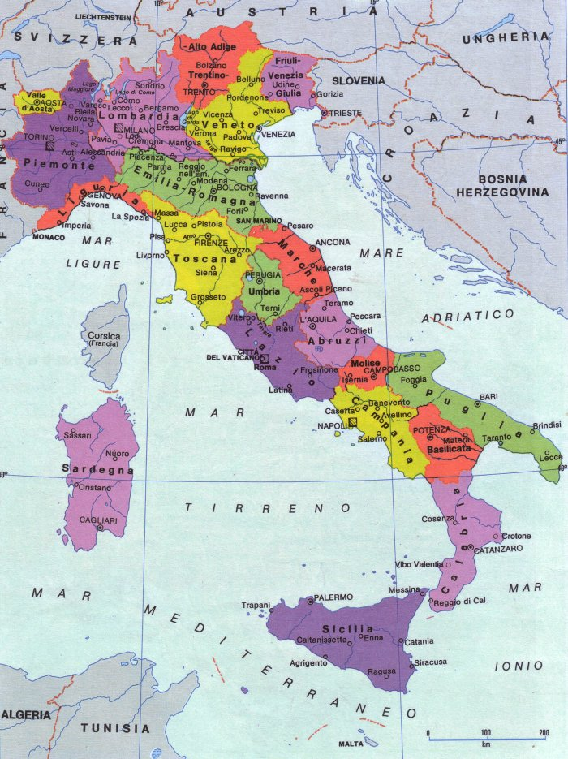 | 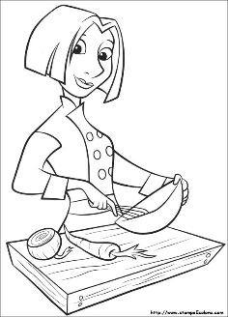 | Put some Italian taste in your suitcase!

Lezione pratica di cucina

Durante il corso di italiano lo studente può scegliere di passare un pomeriggio in compagnia cucinando e cenando

insieme all’insegnante e conversando in italiano.
Traduzione in inglese per i principianti

Che cosa prepariamo?

Alcuni piatti tipici della cucina tradizionale di varie regioni italiane. Useremo ingredienti freschi di stagione. Alla fine gusteremo insieme quello che abbiamo cucinato.

During the Italian course the student can choose to spend an evening with the teacher by cooking and dining together. We’ll make typical recipes belonging to the traditional cuisine of various regions with seasonal products.

Dove?

Nella piccola casa di Erminia, insegnante di lingua italiana appassionata di cucina, nel Residence TRE LAGHI di Cavaion.
Piccoli gruppi di massimo tre partecipanti. Anche corso individuale.

Quando?

Da giugno a settembre, ogni mercoledì su prenotazione dalle ore 17 con cena e dopocena. Altri giorni su richiesta.

Informazioni a scuola - Information at school
CENTRO LINGUISTICO BENACO - Prof. Luigi Malfatti
Tel. +39 347 5276353 www.centrolinguebenaco.com benaco@centrolinguebenaco.com

